ФОТООТЧЕТ МАСТЕР –КЛАСС

Изготовление буклетов, приуроченных к разным событиям

Подготовка к работе

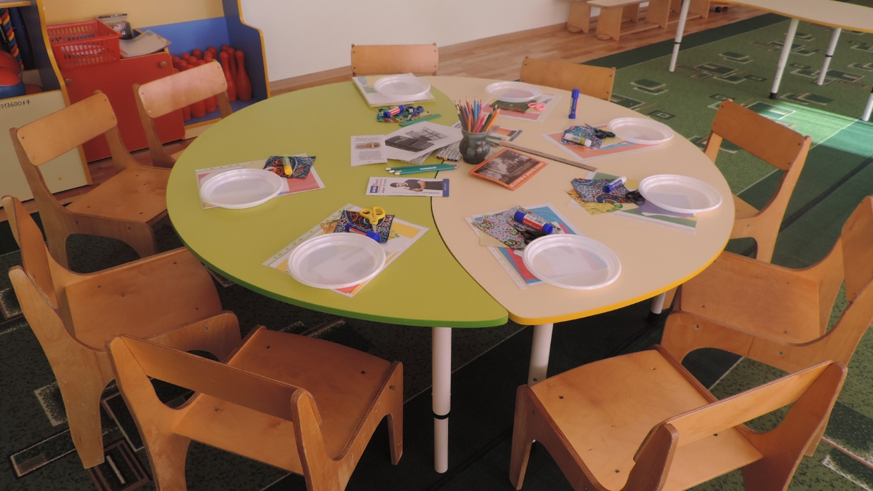

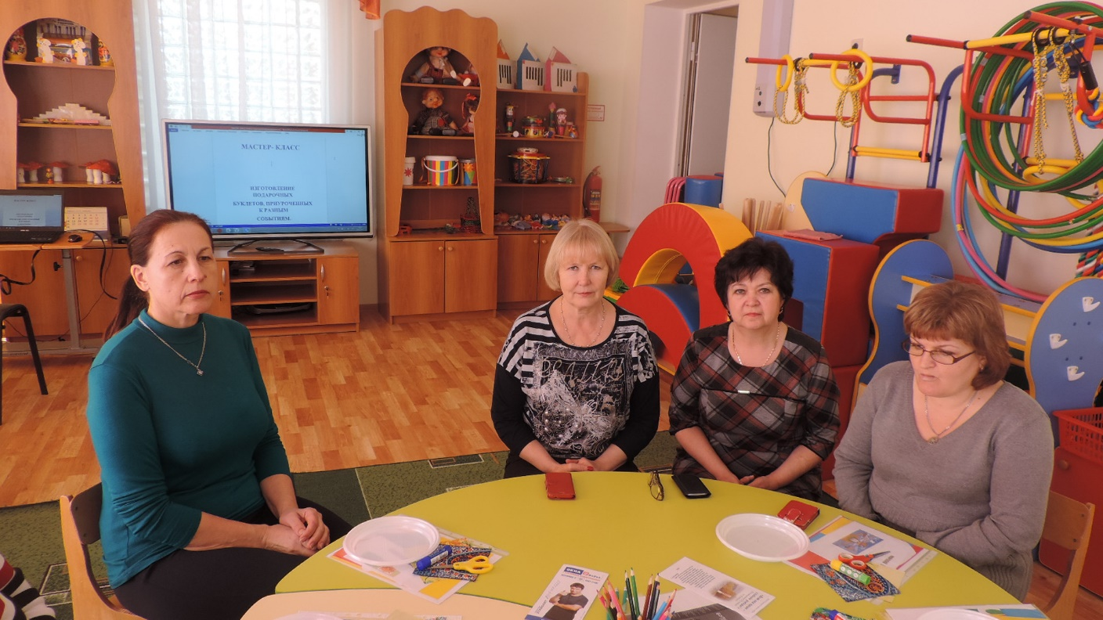

Сообщение о разных видах буклетов и их применении

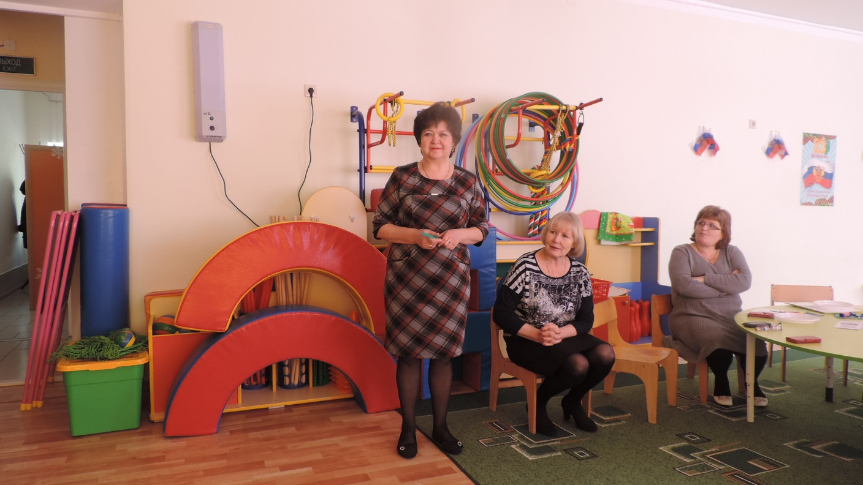

Изготовление буклета Широкая масленица

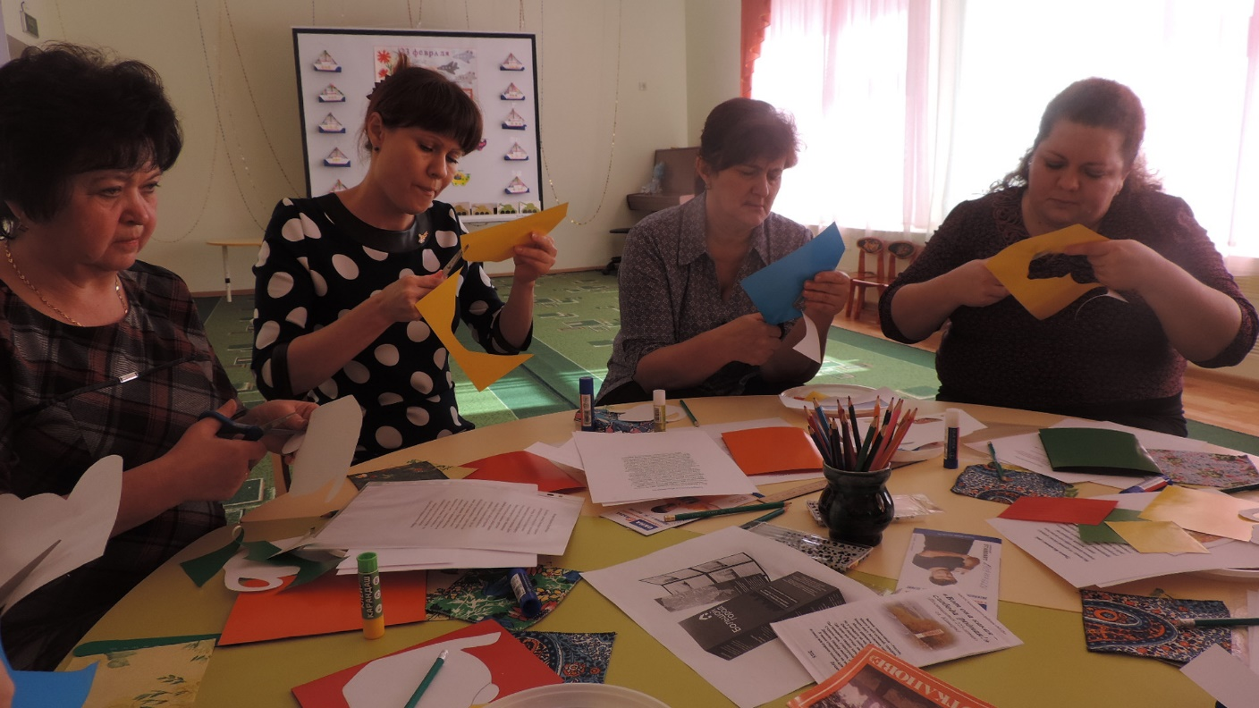

Краткая информация о праздновании Масленицы на Руси.

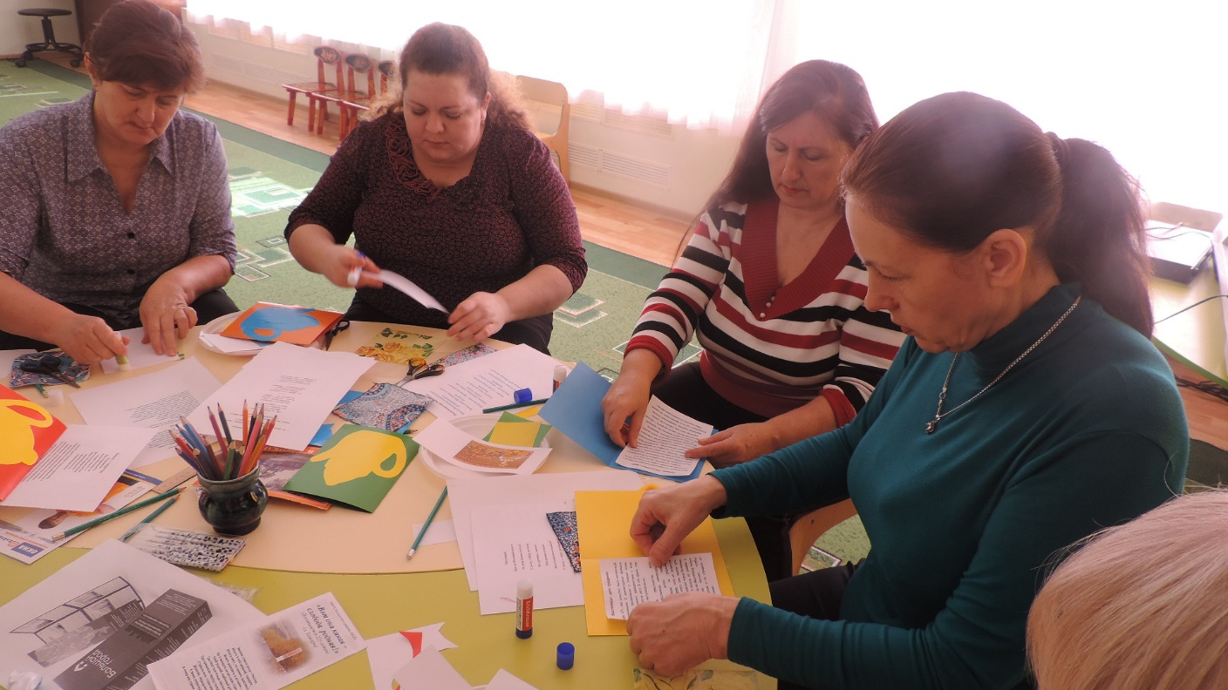

Изготовление кармана для подарка внутри буклета

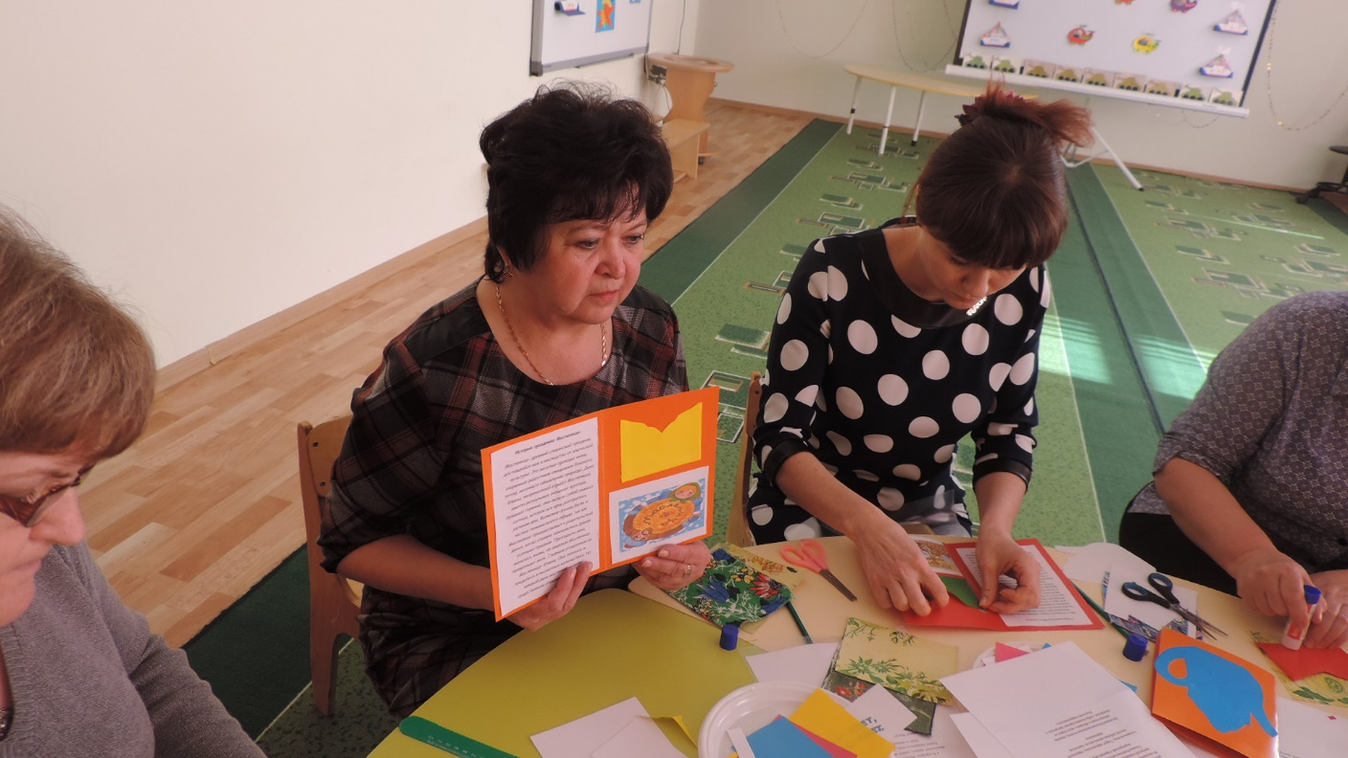

Делаем на заварник куколку- масленицу.

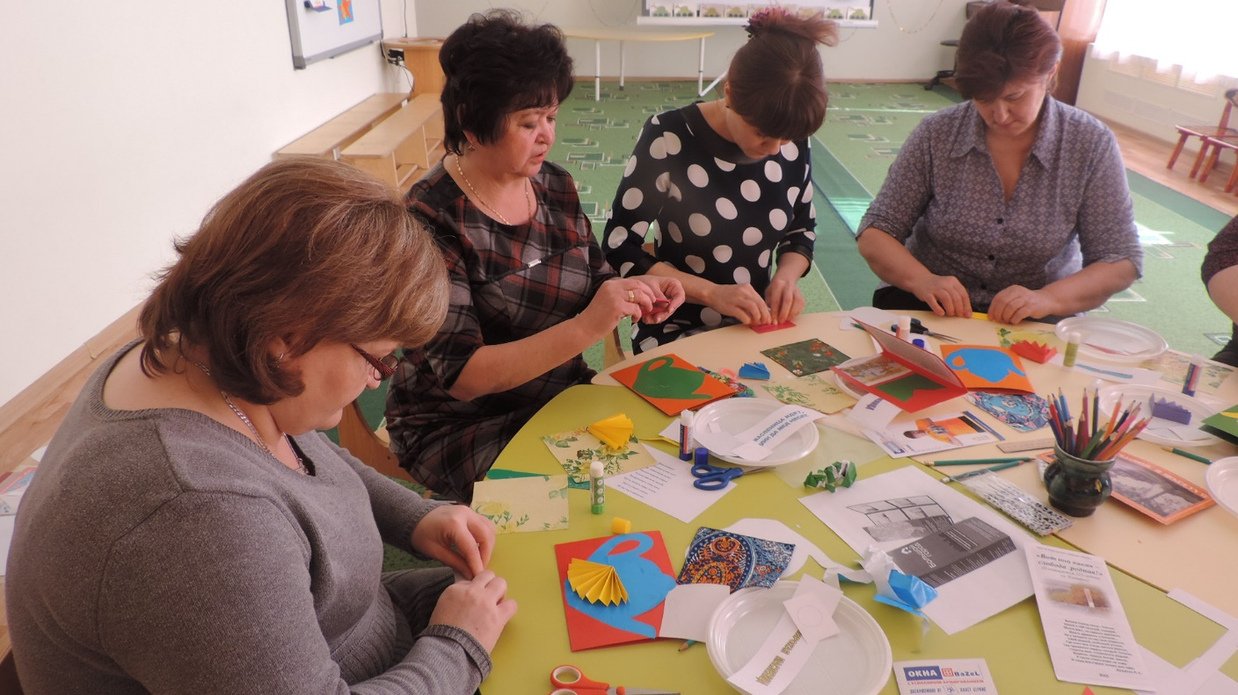

Буклет к празднику готов

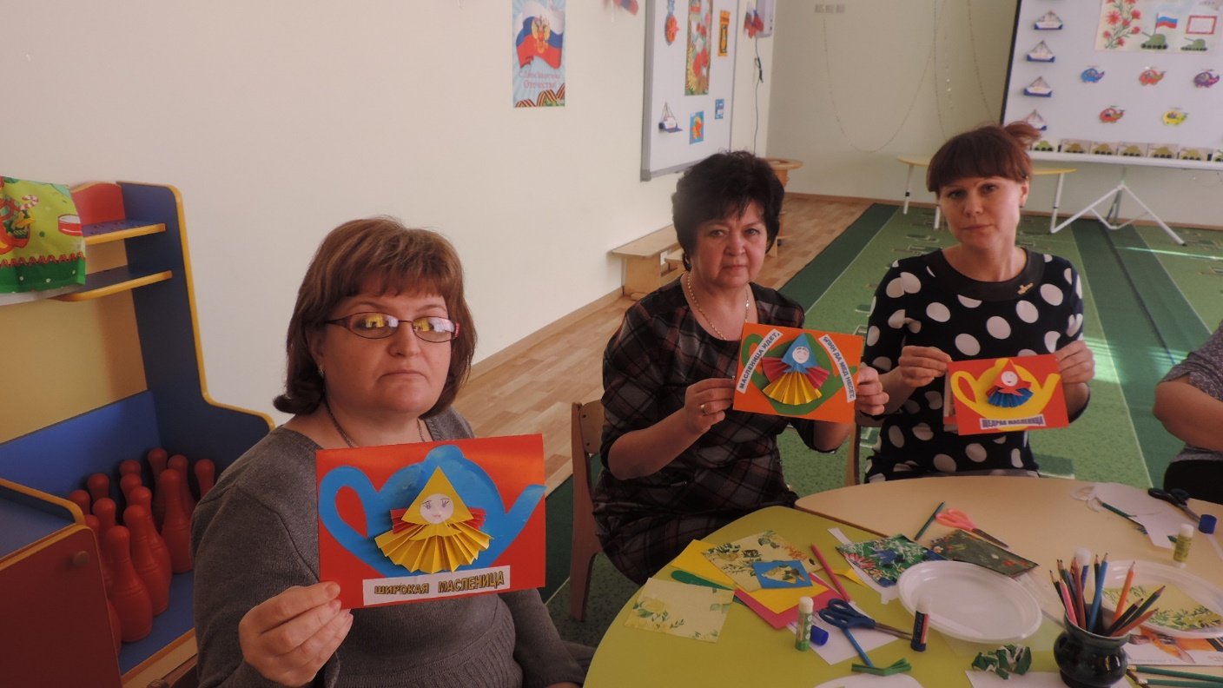

Поговорим о масленичных днях

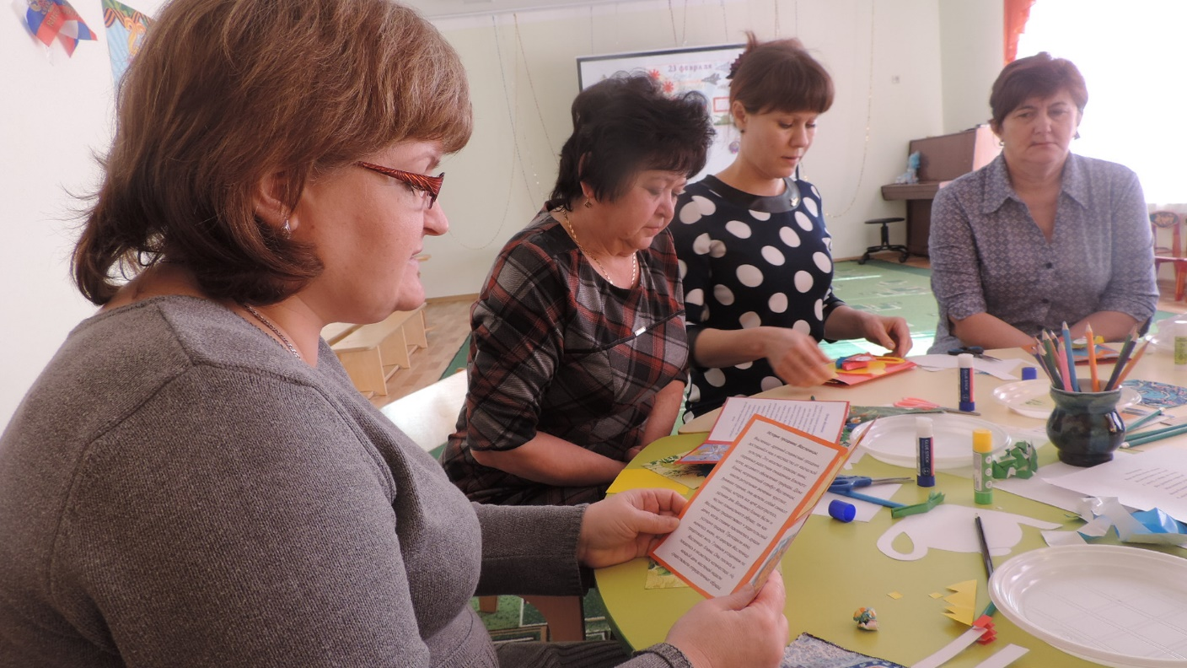

Масленица пришла, широкая пришла!

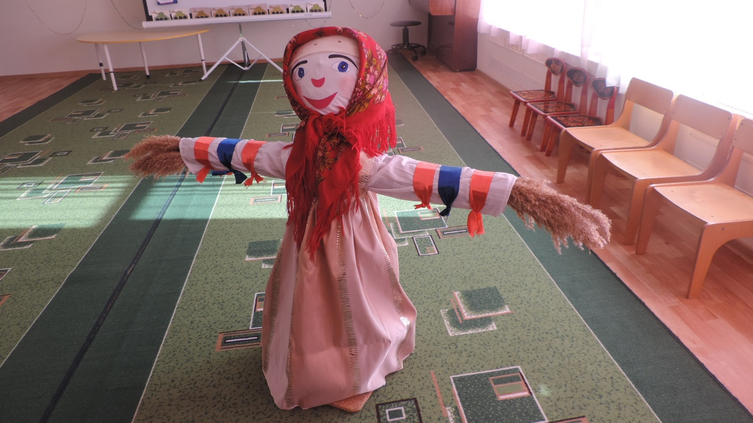

Вот блинчики с пылу, с жару вас с любовью угощаю!

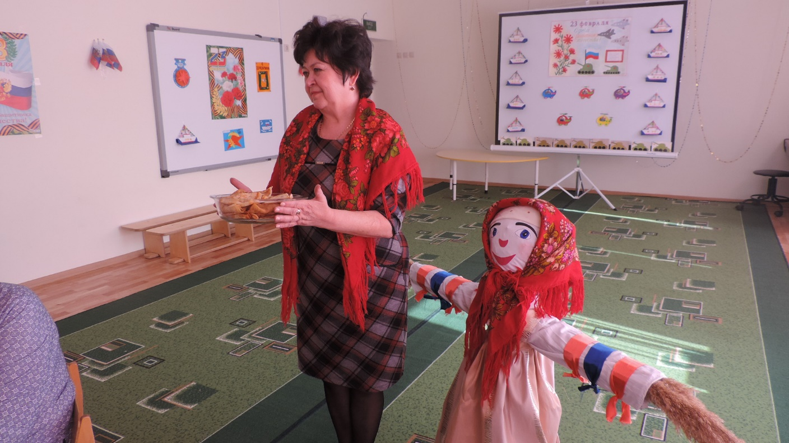

Нам на масленицу нужно, укреплять блинами дружбу.

Приходите в гости к нам, будем рады мы гостям!

